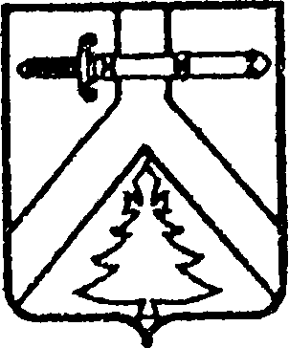
РОССИЙСКАЯ ФЕДЕРАЦИЯ
РОЩИНСКИЙ СЕЛЬСКИЙ СОВЕТ ДЕПУТАТОВ
КРАСНОЯРСКОГО КРАЯ

КУРАГИНСКОГО РАЙОНА

РЕШЕНИЕ

22.11.2021 п. Рощинский № 16-46-р

О внесении изменений в бюджет муниципального
образования Рощинский сельсовет на 2021 год
и плановый период 2022-2023 годов

На основании статьи 23 Устава муниципального образования Рощинский сельсовет, Положения о бюджетном процессе муниципальном образования Рощинский сельсовет, утверждённого решением сельского Совета депутатов от 07.10.2013 № 60-95-р, сельский Совет депутатов РЕШИЛ:
Внести в решение сельского Совет депутатов от 24.12.2020г. № 5-18-р «О бюджете муниципального образования Рощинский сельсовет на 2021 год и плановый период 2022-2023 годов» (с изменениями, внесенным решением сельского Совета депутатов 19.05.2022 № 10-26-р) следующие изменения:
1. В пункте 1:
1) цифры «8 710,309» заменить цифрами «9 195,613»;
2) цифры «8 893,110» заменить цифрами «9 378,414»;
2. Приложения 1,2,4,5,6,7,8 изложить в новой редакции, согласно приложений 1,2,3,4,5,6,7 к настоящему решению.
4. Настоящее решение подлежит официальному опубликованию не позднее 10 дней после его подписания в установленном порядке, в газете «Рощинский вестник».

Председатель сельского Совета депутатов Г.Г. Ломова
Глава сельсовета Г.В. Власова

